**BIS (business information systems)**

**OPDRACHT Week-09**

**Opdracht 9.1:**

In de opdracht gemaakt in week 7 en 8 heb je voor het bedrijf HardwareWizard een conceptueel en logisch gegevensmodel gemaakt. De volgende stap is om op basis hiervan, en met de gegevens uit de casus en voorbeelddata een correct fysiek gegevensmodel te maken.

Voor de volledigheid is de casus hieronder nogmaals opgenomen, nu met meer details over de registratie van gegevens:

*HardwareWizard*

Het bedrijf HardwareWizard verkoopt ICT-producten die het bedrijf samenstelt uit onderdelen die het van externe leveranciers betrekt. De naam en prijs van elk product, dat een uniek productnummer heeft, worden opgeslagen, evenals alle onderdelen waaruit het product moet worden opgebouwd. Onderdelen hebben een unieke code, en een korte beschrijving voor de duidelijkheid. Per onderdeel worden de leveranciers vastgelegd die het kunnen leveren. Daarnaast wordt per onderdeel ook het aantal vastgelegd dat van dit onderdeel in een product verwerkt wordt. Alle producten bestaan uit onderdelen, en er kunnen onderdelen geregistreerd zijn die op dit moment niet in een product verwerkt worden. Van elk onderdeel moet minstens één leverancier bekend zijn, en er kunnen leveranciers geregistreerd staan die geen onderdeel meer leveren.

In de tabel hieronder een paar concrete voorbeelden van dit alles:

|  |  |  |  |  |  |  |
| --- | --- | --- | --- | --- | --- | --- |
| Product | Productnaam | Prijs (€) | Onderdeel | Beschrijving | Aantal per product | Leverancier |
| P34 | Moederbord | 220 | O6475 | Condensator | 4 | Philips  EBoer |
| P34 | Moederbord | 220 | O621 | IC82 | 1 | NXP |
| P35 | Moederbord | 135 | O622 | IC82B | 1 | NXP |
| P87 | Muis | 12 | O23 | Muishuis | 1 | PlasticPrint  EBoer |
|  |  |  | O845 | Thumbnail | 8 | EBoer |

Het bijbehorende ER model ziet er als volgt uit:

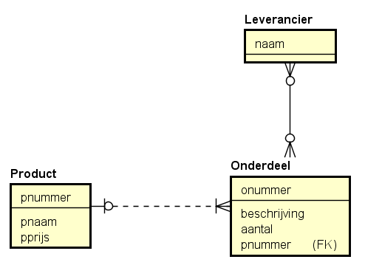

Opdracht: werk het fysieke gegevensmodel uit